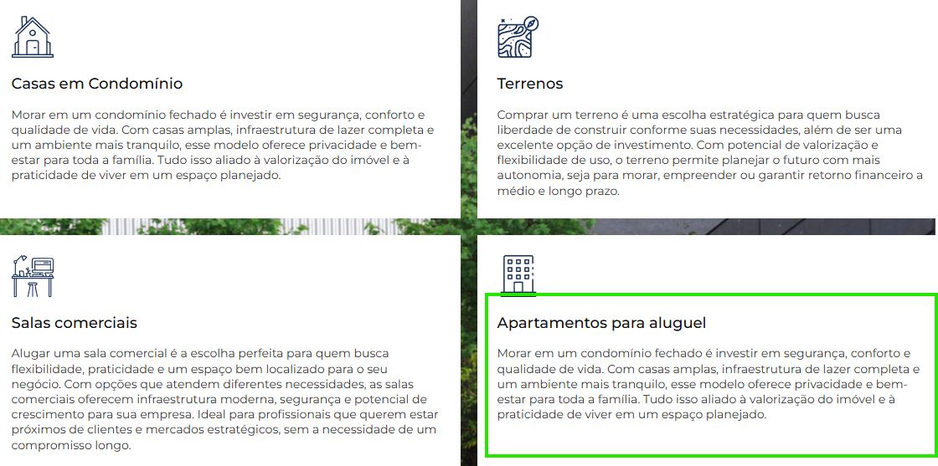
Substituir texto grifado por:
É a opção ideal para quem busca praticidade, conforto e localização estratégica. Com diversas opções de tamanho e estrutura, os apartamentos para aluguel oferecem o ambiente perfeito para quem precisa de mobilidade, sem renunciar a qualidade de vida. Seja para quem está começando a nova fase ou para quem deseja flexibilidade, alugar um apartamento é um investimento certeiro no seu bem-estar.

OBS: Os textos vocês preferem mesmo ele sem ser justificados? Me incomoda isso. Se não for algo que faça parte de alguma “modernização – na atualidade se faz assim” eu prefiro todos os textos de todo o site justificados ou centralizados como em alguns locais estão.
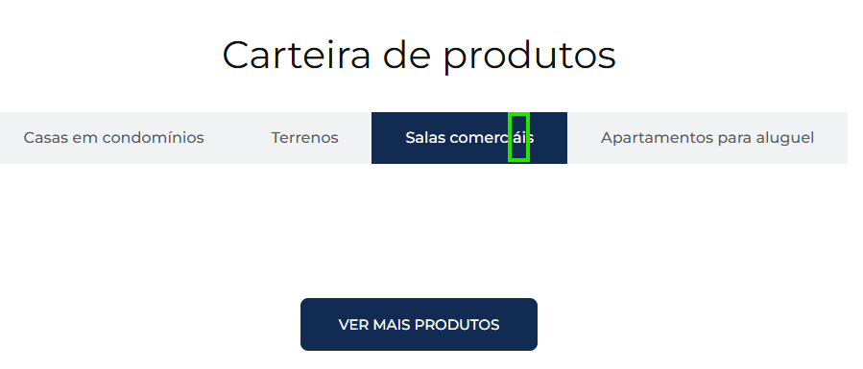
Corrigir sinal adicional


Inserir endereço completo – incluir número da sala: 708 e o CEP: 61760-002


Como nós temos mais interesse em vender, que quando rolarmos para essa parte, o padrão seja ir para as informações de QUER COMPRAR. Hoje está indo para QUER ALUGAR

Quando clicarmos neste botão, ele ir para carteira de produtos. Que é o nosso foco hoje. Ao clicar, ele está indo para a pagina inicial parte superior

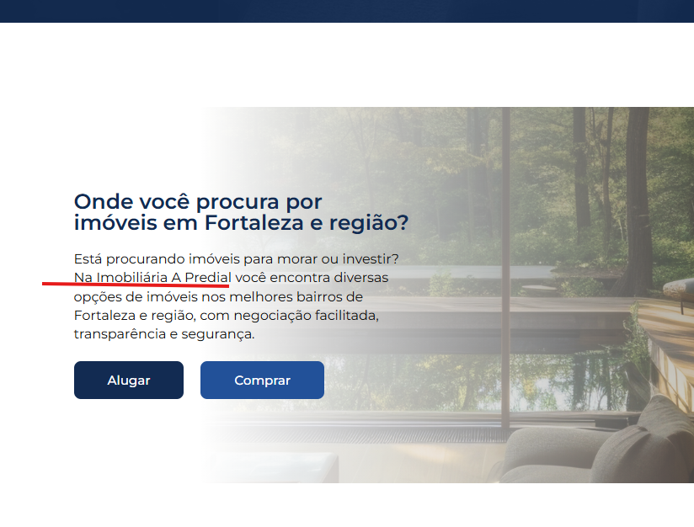
Substituir o texto por:
Encontre o imóvel ideal para morar ou investir. A TOPS Incorporadora oferece opções exclusivas para compra e locação em regiões estratégicas da Grande Fortaleza. São empreendimentos pensados para valorizar seu estilo de vida ou seu patrimônio, com toda a segurança, transparência e solidez que você procura.


Alterar para:
EM QUAL BAIRRO DA GRANDE FORTALEZA VOCÊ QUER MORAR?

Para morar com conforto e segurança, a Tops tem o imóvel certo para você. Com atendimento personalizado, negociações facilitadas e total transparência em cada etapa.

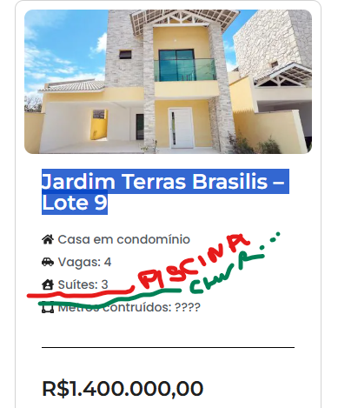

Duplex no Jardins Terras Brasilis – Casa 07 (Novo título)

Incluir um item piscina (valoriza) – 1

Incluir um item deck/churrasqueira (valoriza) – 1

Metros construídos: 231,17 m2 (item que faltava dados)

DESCRIÇÃO DE QUANDO CLICA NESTA CASA:

CASA DUPLEX ALTO PADRÃO DE ESQUINA
JARDINS TERRA BRASILIS
BRL 1.400.000,00
Imóvel novo com área construída de: 231,17 m2
Valor condomínio: R$ 427,80

Compra facilitada diretamente com a incorporadora - Tops Incorporações @topsincorporacoes

Pav. Inferior: 4 Vagas | 1 Sala de Estar e Jantar | 1 Wc Social | 1 Cozinha | 1 Área de Serviço | 1
Depósito | 1 Lavabo | 1 Deck com Wc | Piscina
Pav. Superior: 1 Varanda | 3 Suítes | 1 sala estar íntimo

SEGURANÇA:
-Guarita de Segurança,
-Cancelas de Acesso,
-Cerca Elétrica,
-Sistema de Vigilância Eletrônica,
-Sistema de CFTV

AMPLA ÁREA DE LAZER:
-Piscina Adulto com Raia de 25m e Prainha
-Piscina Infantil,
-Playground,
-Sala de Jogos,
-Casa da Boneca,
-Casa do Tarzan,
-Espaço Pet,
-Academia ao Ar Livre,
-Fitness Center Equipado,
-Boulevard dos Eucaliptos com Gazebo Gourmet,
-Trilhas Pedonais,
-Fonte “Águas em Movimento”,
-Campo de Futebol com Grama Natural,
-Quadra Poliesportiva,
-Quadra de Areia para Beach Tênis e Vôlei de Praia,
-Quadra de Tênis,
-Espaço para Assessoria Esportiva,
-Brinquedoteca,
-Praça de Conviver,
-Praça de Jogos,
-Espaço do Luau com Fogueira,
-Boulevard Central,
-Encontro dos Boulevards,
-Espaço Piquenique,
-Espaço do Luau com Fogueira,
-Rooftop Lounge,
-Salão de Festas com Lavabo e Copa,
-Sala de Convivência,
-Espaço Coworking com 5 lugares,
-Espaço Gourmet,
-Bar com Forno de Pizza,
-Quiosques com Churrasqueira,
-Áreas Verdes com Preservação Permanente,
-Horta e Pomares (Limoeiros, Mangueiras, Laranjeiras, Cajueiros, Sapotizeiros, Cajazeiras),
-Lixeiras com Coleta Seletiva,

ACESSOS:
O Jardins Terra Brasilis, fica localizado a apenas 5 min do centro do Eusébio e 1000 m da Ce 040, 11 min do Shopping Eusébio, 8 min do Supermercado Guará, 10 min do colégio Agape, 12 min do colégio Farias Brito baby, 11 min do Medical Center, 13 min do Atacadão, 15 min do centro das Tapioqueiras, 30 min do Beach Park, além de acesso direto a diversas praias do litoral leste.

ESPECIFICAÇÕES DA CASA:
- Piscina em acabamento Pastilhas Santorini 10x10
- Fachada Principal para o Nascente em pedra natural
- Área Gourmet com churrasqueira e materiais nobres
- Pele de vidro na fachada
- Guarda-corpos em vidro em varandas e escadas
- Esquadrias de alumínio piso ao teto na cor bronze
- Vasos e Metais da DECA QUADRA
- Portas Suítes em Madeira Muiracatiara
- Porta Principal Pivotante com Vidro e Madeira
- Cuba de Cozinha em Inox Tramontina
- Cubas Banheiros sendo LAV QUAD VOX
- Bancadas em Mármore Travertino - Tomadas em Pial plus +
- Todos os Ambientes em Porcelanato

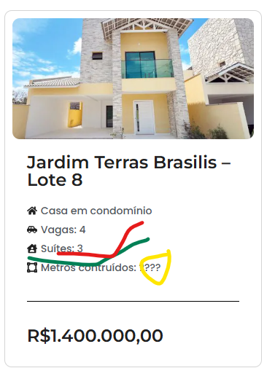

Duplex no Jardins Terras Brasilis – Casa 08 (Novo título)

Incluir um item piscina (valoriza) – 1

Incluir um item deck/churrasqueira (valoriza) – 1

Metros construídos: 231,17 m2 (item que faltava dados)

DESCRIÇÃO DE QUANDO CLICA NESTA CASA:

CASA DUPLEX ALTO PADRÃO DE ESQUINA
JARDINS TERRA BRASILIS
BRL 1.400.000,00
Imóvel novo com área construída de: 231,17 m2
Valor condomínio: R$ 427,80

Compra facilitada diretamente com a incorporadora - Tops Incorporações @topsincorporacoes

Pav. Inferior: 4 Vagas | 1 Sala de Estar e Jantar | 1 Wc Social | 1 Cozinha | 1 Área de Serviço | 1
Depósito | 1 Lavabo | 1 Deck com Wc | Piscina
Pav. Superior: 1 Varanda | 3 Suítes | 1 sala estar íntimo

SEGURANÇA:
-Guarita de Segurança,
-Cancelas de Acesso,
-Cerca Elétrica,
-Sistema de Vigilância Eletrônica,
-Sistema de CFTV

AMPLA ÁREA DE LAZER:
-Piscina Adulto com Raia de 25m e Prainha
-Piscina Infantil,
-Playground,
-Sala de Jogos,
-Casa da Boneca,
-Casa do Tarzan,
-Espaço Pet,
-Academia ao Ar Livre,
-Fitness Center Equipado,
-Boulevard dos Eucaliptos com Gazebo Gourmet,
-Trilhas Pedonais,
-Fonte “Águas em Movimento”,
-Campo de Futebol com Grama Natural,
-Quadra Poliesportiva,
-Quadra de Areia para Beach Tênis e Vôlei de Praia,
-Quadra de Tênis,
-Espaço para Assessoria Esportiva,
-Brinquedoteca,
-Praça de Conviver,
-Praça de Jogos,
-Espaço do Luau com Fogueira,
-Boulevard Central,
-Encontro dos Boulevards,
-Espaço Piquenique,
-Espaço do Luau com Fogueira,
-Rooftop Lounge,
-Salão de Festas com Lavabo e Copa,
-Sala de Convivência,
-Espaço Coworking com 5 lugares,
-Espaço Gourmet,
-Bar com Forno de Pizza,
-Quiosques com Churrasqueira,
-Áreas Verdes com Preservação Permanente,
-Horta e Pomares (Limoeiros, Mangueiras, Laranjeiras, Cajueiros, Sapotizeiros, Cajazeiras),
-Lixeiras com Coleta Seletiva,

ACESSOS:
O Jardins Terra Brasilis, fica localizado a apenas 5 min do centro do Eusébio e 1000 m da Ce 040, 11 min do Shopping Eusébio, 8 min do Supermercado Guará, 10 min do colégio Agape, 12 min do colégio Farias Brito baby, 11 min do Medical Center, 13 min do Atacadão, 15 min do centro das Tapioqueiras, 30 min do Beach Park, além de acesso direto a diversas praias do litoral leste.

ESPECIFICAÇÕES DA CASA:
- Piscina em acabamento Pastilhas Santorini 10x10
- Fachada Principal para o Nascente em pedra natural
- Área Gourmet com churrasqueira e materiais nobres
- Pele de vidro na fachada
- Guarda-corpos em vidro em varandas e escadas
- Esquadrias de alumínio piso ao teto na cor bronze
- Vasos e Metais da DECA QUADRA
- Portas Suítes em Madeira Muiracatiara
- Porta Principal Pivotante com Vidro e Madeira
- Cuba de Cozinha em Inox Tramontina
- Cubas Banheiros sendo LAV QUAD VOX
- Bancadas em Mármore Travertino - Tomadas em Pial plus +
- Todos os Ambientes em Porcelanato

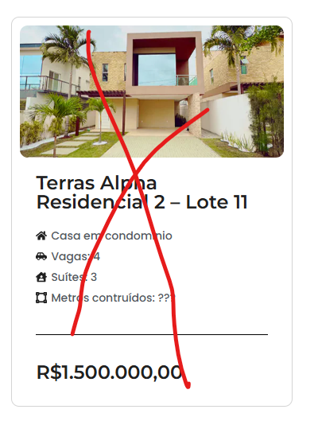

Duplex no Jardins Terras Brasilis – Casa 09 (Novo título)

Incluir um item piscina (valoriza) – 1

Incluir um item deck/churrasqueira (valoriza) – 1

Metros construídos: 247,10 m2 (item que faltava dados)

DESCRIÇÃO DE QUANDO CLICA NESTA CASA:

CASA DUPLEX ALTO PADRÃO DE ESQUINA
JARDINS TERRA BRASILIS
BRL 1.500.000,00
Imóvel novo com área construída de: 231,17 m2
Valor condomínio: R$ 427,80

Compra facilitada diretamente com a incorporadora - Tops Incorporações @topsincorporacoes

Pav. Inferior: 4 Vagas | 1 Sala de Estar e Jantar | 1 Wc Social | 1 Cozinha | 1 Área de Serviço | 1
Depósito | 1 Lavabo | 1 Deck com Wc | Piscina
Pav. Superior: 1 Varanda | 3 Suítes | 1 sala estar íntimo

SEGURANÇA:
-Guarita de Segurança,
-Cancelas de Acesso,
-Cerca Elétrica,
-Sistema de Vigilância Eletrônica,
-Sistema de CFTV

AMPLA ÁREA DE LAZER:
-Piscina Adulto com Raia de 25m e Prainha
-Piscina Infantil,
-Playground,
-Sala de Jogos,
-Casa da Boneca,
-Casa do Tarzan,
-Espaço Pet,
-Academia ao Ar Livre,
-Fitness Center Equipado,
-Boulevard dos Eucaliptos com Gazebo Gourmet,
-Trilhas Pedonais,
-Fonte “Águas em Movimento”,
-Campo de Futebol com Grama Natural,
-Quadra Poliesportiva,
-Quadra de Areia para Beach Tênis e Vôlei de Praia,
-Quadra de Tênis,
-Espaço para Assessoria Esportiva,
-Brinquedoteca,
-Praça de Conviver,
-Praça de Jogos,
-Espaço do Luau com Fogueira,
-Boulevard Central,
-Encontro dos Boulevards,
-Espaço Piquenique,
-Espaço do Luau com Fogueira,
-Rooftop Lounge,
-Salão de Festas com Lavabo e Copa,
-Sala de Convivência,
-Espaço Coworking com 5 lugares,
-Espaço Gourmet,
-Bar com Forno de Pizza,
-Quiosques com Churrasqueira,
-Áreas Verdes com Preservação Permanente,
-Horta e Pomares (Limoeiros, Mangueiras, Laranjeiras, Cajueiros, Sapotizeiros, Cajazeiras),
-Lixeiras com Coleta Seletiva,

ACESSOS:
O Jardins Terra Brasilis, fica localizado a apenas 5 min do centro do Eusébio e 1000 m da Ce 040, 11 min do Shopping Eusébio, 8 min do Supermercado Guará, 10 min do colégio Agape, 12 min do colégio Farias Brito baby, 11 min do Medical Center, 13 min do Atacadão, 15 min do centro das Tapioqueiras, 30 min do Beach Park, além de acesso direto a diversas praias do litoral leste.

ESPECIFICAÇÕES DA CASA:
- Piscina em acabamento Pastilhas Santorini 10x10
- Fachada Principal para o Nascente em pedra natural
- Área Gourmet com churrasqueira e materiais nobres
- Pele de vidro na fachada
- Guarda-corpos em vidro em varandas e escadas
- Esquadrias de alumínio piso ao teto na cor bronze
- Vasos e Metais da DECA QUADRA
- Portas Suítes em Madeira Muiracatiara
- Porta Principal Pivotante com Vidro e Madeira
- Cuba de Cozinha em Inox Tramontina
- Cubas Banheiros sendo LAV QUAD VOX
- Bancadas em Mármore Travertino - Tomadas em Pial plus +
- Todos os Ambientes em Porcelanato

